შპს „ვარციხე 2005“

ჰესი #1-ის 0,4 კვ-ის გამანაწილებელი მოწყობილობის რეკონსტრუქცია

ტექნიკური დავალება

1. ზოგადი დახასიათება
ჰესი #1-ის 0,4 კვ-ის გამანაწილებელი მოწყობილობა ემსახურება ელექტროენერგიის განაწილებას სასადგურე კვანძის (ჰესის) დამხმარე მოწყობილობების ელ.ძალოვან მომხმარებლებზე, რომლებიც მონაწილეობენ ელექტროენერგიის წარმოების ტექნოლოგიურ პროცესში - ამწე მექანიზმები, ტუმბოები, კომპრესორები, ძალოვანი კარადები, უქმი წყალსაშვები, დამხმარე ელ.წრედების კვება, მოწყობილობების სარეზერვო კვება.
არსებული 0,4 კვ-ის გამანაწილებელი მოწყობილობა (ტიპი 2КТП 630) იკვებება საკუთარი მოხმარების ორი ძალოვანი ტრანსფორმატორიდან (ტიპი ТСЗС-630/10).
#1 ს.მ. ტრ-რი იკვებება 10 კვ-ის საგენერატორო სალტიდან, ხოლო #2 ს.მ. ტრ-რი იკვებება 10 კვ-ის გამანაწილებელი მოწოყბილობიდან. ტრანსფორმატორებიდან კვება გამანაწილებელ მოწყობილობაზე მიეწოდება ალუმინის სალტეებით.
0,4 კვ-ის დახურული გამანაწილებელი მოწყობილობა წარმოადგენს შიდა დადგმულობის 3 სექციიდან შემდგარ მოწყობილობას: ძირითადი სექცია შემვანი ძალოვანი ამომრთველით და გამავალი ფიდერების უჯრედებით, სარეზერვო სექცია ასევე ძალოვანი ამომრთველით და გამავალი ფიდერების უჯრედებით და სექციათა შორისი გადამრთველი - რეზერვის ავტომატურ შემყვანი (АВР). ძირითადი, სარეზერვო და სექციათაშორის შემყვან კარადებში დამონტაჟებულია АВМ-20В ტიპის გამოსაგორებელი ამომრთელები. გამავალ კარადებში დამონტაჟებულია АВМ4СВ ტიპის გამოსაგორებელი ამომრთელები. უჯრედებიდან მომხმარებლების ძალოვან კარადებზე კვება მიეწოდება ძალოვანი კაბელებით.
დღეისათვის არსებულ გამანაწილკებელ მოწყობილობაში დაზიანებულია და ამორტიზირებულია ამომრთველები, მოშლილია მექანიკური ბლოკირებები, არ მუშაობს მაჩვენებელი ხელსაწყოები, დაზიანების გამო რიგი გამოსაგორებელი ამომრთველებისა შეცვლილია ძალოვანი ავტომატებით.

2. სამუშაოს მოცულობა
0,4 კვ-ის საკუთარი მოხმარების დახურული გამანაწილებელი მოწყობილობის რეკონსტრუქცია ითვალისწინებს ჰესი #1-ში არსებული მოწყობილობის კარადების (და მათში დამონტაჟებული ძალოვანი საკომუტაციო მოწყობილობების) შეცვლას ნებისმიერი მწარმოებლის თანამედროვე მოწყობილობებით, ანალოგიური ტექნიკური პარამეტრების მქონე, შესაბამისად არსებული ელექტრული შეერთებების სქემისა (იხ. დანართი 1).
სამუშაოების მოცულობაში შედის:
- ახალი 0,4 კვ-ის გ.მ.-ის 2КТП 630 ტიპის ანალოგის მოწოდება (საკუთარი მოხმარების ТСЗС-630/10 ტრანსფორმატორების გარეშე);
- არსებული გ.მ.-ის დემონტაჟი (განსალტვა, კარადების დემონტაჟი, კაბელების ჩახსნა და მარკირება);
- ახალი გამანაწილებელი მოწოყობილობის კარადებისათვის საძირკვლების მომზადება (საჭიროების შემთხვევაში);
- ახალი გამანაწილებელი მოწყობილობის მონტაჟი და მოსალტვა;
- მკვებავი და გამავალი კაბელების დაერთება;
- გამანაწილებელი მოწყობილობის გაწყობითი სამუშაოები.

3. მოთხოვნები
- პროექტირებული მოწყობილობა უნდა იქნას შესრულებული მოქმედი ელექტრო მოწყობილობების მოწყობის წესების (ПУЭ) მოთხოვნების შესაბამისად.
- სასექციო და სექციათა შორისი შემყვანების მართვა შესაძლებელი უნდა იყოს როგორც დისტანციურად, ასევე ადგილობრივად.
- გამანაწილებელი მოწყობილობის კარადებზე და ამორთველებზე განხორცილელებული უნდა იყოს შემდეგი დაცვები და ბლოკირებები:
- მაქსიმალური დენური დაცვა;
- დენური მოკვეთა;
- ბლოკირება ჩართულ მდგომარეობაში;
- ბლოკირება ღია მდგომარებობაში.
- გამანაწილებელი მოწყობილობის სასექციო ამორთველებზე განხორცილელებული უნდა იყოს ასევე შემდეგი დაცვები
- მაქსიმალური დენური დაცვა;
- დენური მოკვეთა;
- დამიწებისაგან დაცვა
- პროექტირებული მოწყობილობის ტექნიკური მახასიათებლები (გაბარიტები, შემადგენლობა, ელექტრული სქემები) შეთანხმებული უნდა იქნას დამკვეთთან.
- პროექტირებულ მოწყობილობასთან ერთად მოწოდებული უნდა იქანს სათადარიგო ნაწილების კომპლექტი (რომლის შემადგენლობა უნდა შეთანხმდეს დამკვეთთან).
- პროექტირებულ მოწყობილობასთან ერთად დამკვეთს უნდა გადაეცეს:
- საკონსტრუქტორო და საექსპლუატაციო დოკუმენტაცია;
- სარემონტო დოკუმენტაცია.

4. დამატებითი მოთხოვნები
0,4 კვ-ის გამანაწილებელი მოწყობილობის რეკონსტრუქციის პროექტზე წინადადებაში განსაზღვრული უნდა იყოს ცალკე მოწყობილობების და მასალების მოწოდების პირობები და ღირებულებები და ცალკე სამუშაოების (მომსახურეობის) მოწოდების პირობები და ღირებულებები (ან წარმოდგენილი იყოს წინადადებები როგორს მხოლოდ მოწყობილობების მოწოდებით, ასევე სამუშაოების ჩატარების ჩათვლით).

შპს „ვარციხე 2005“-ის ადმინისტრაცია

დანართი 1

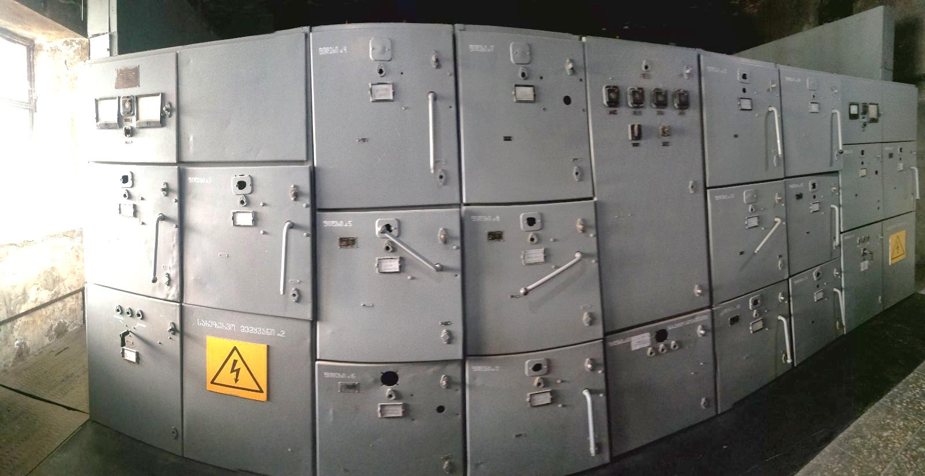
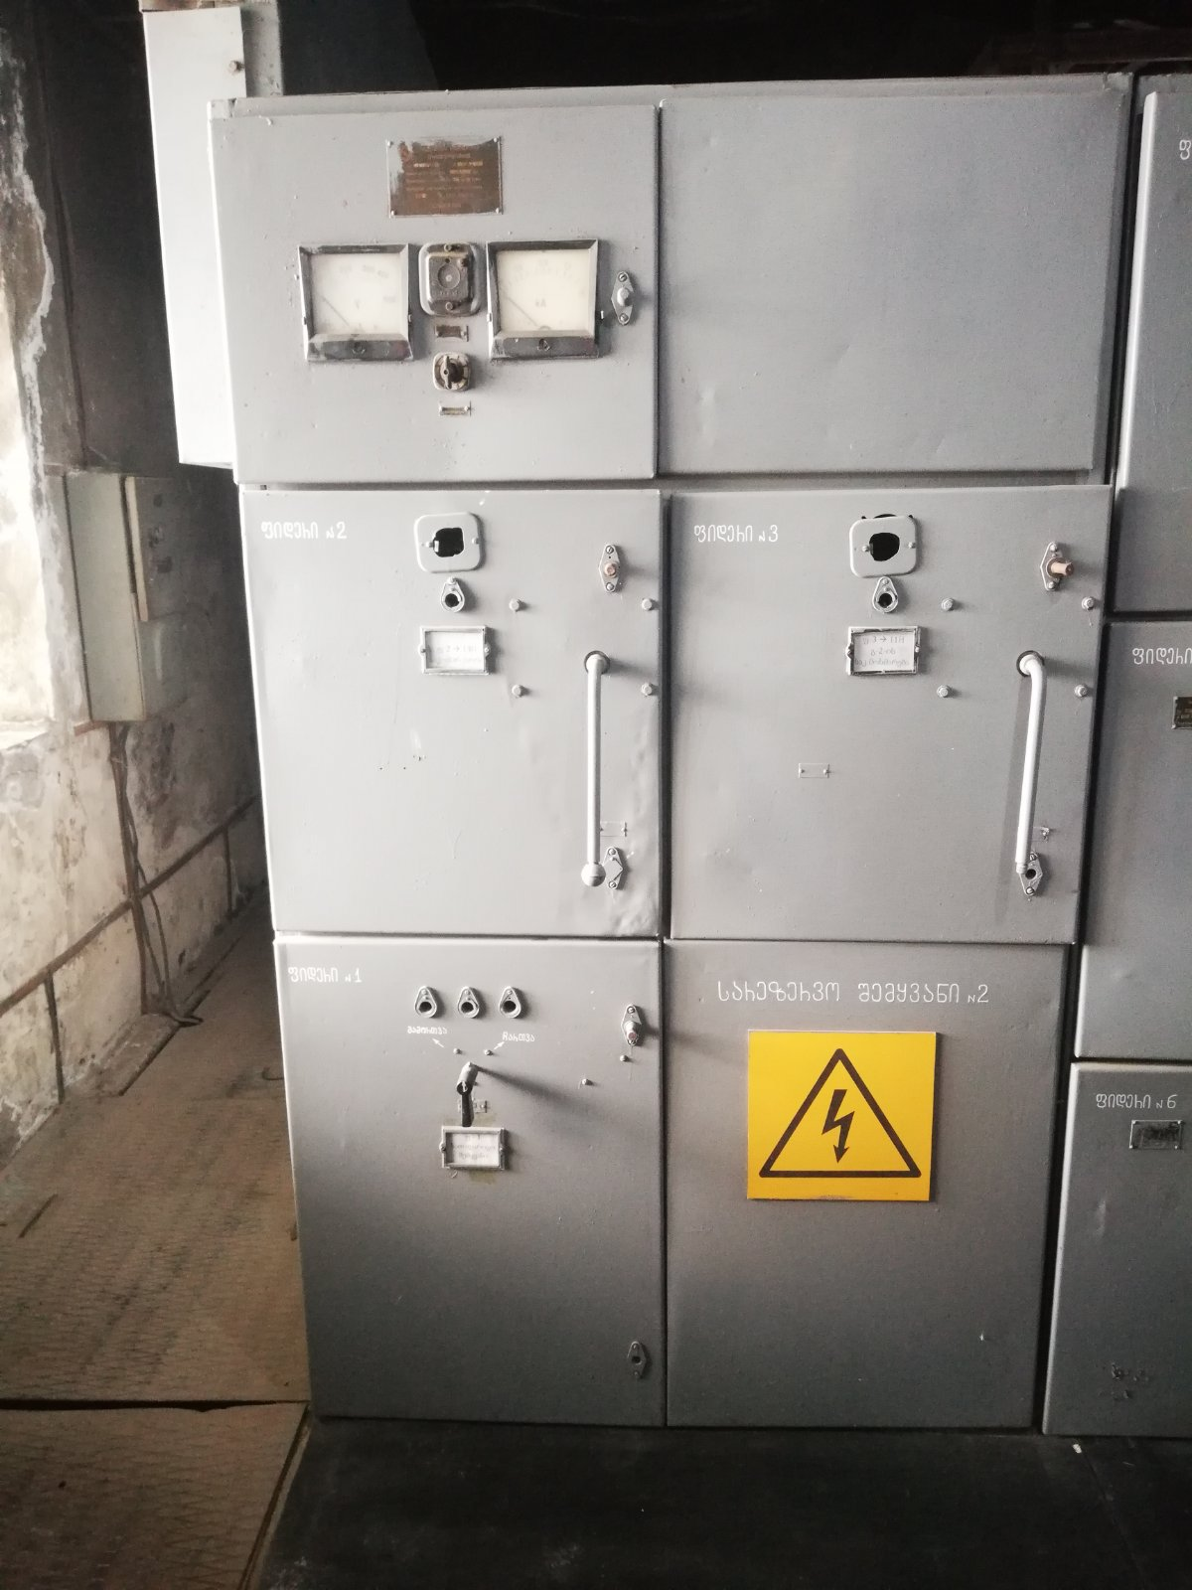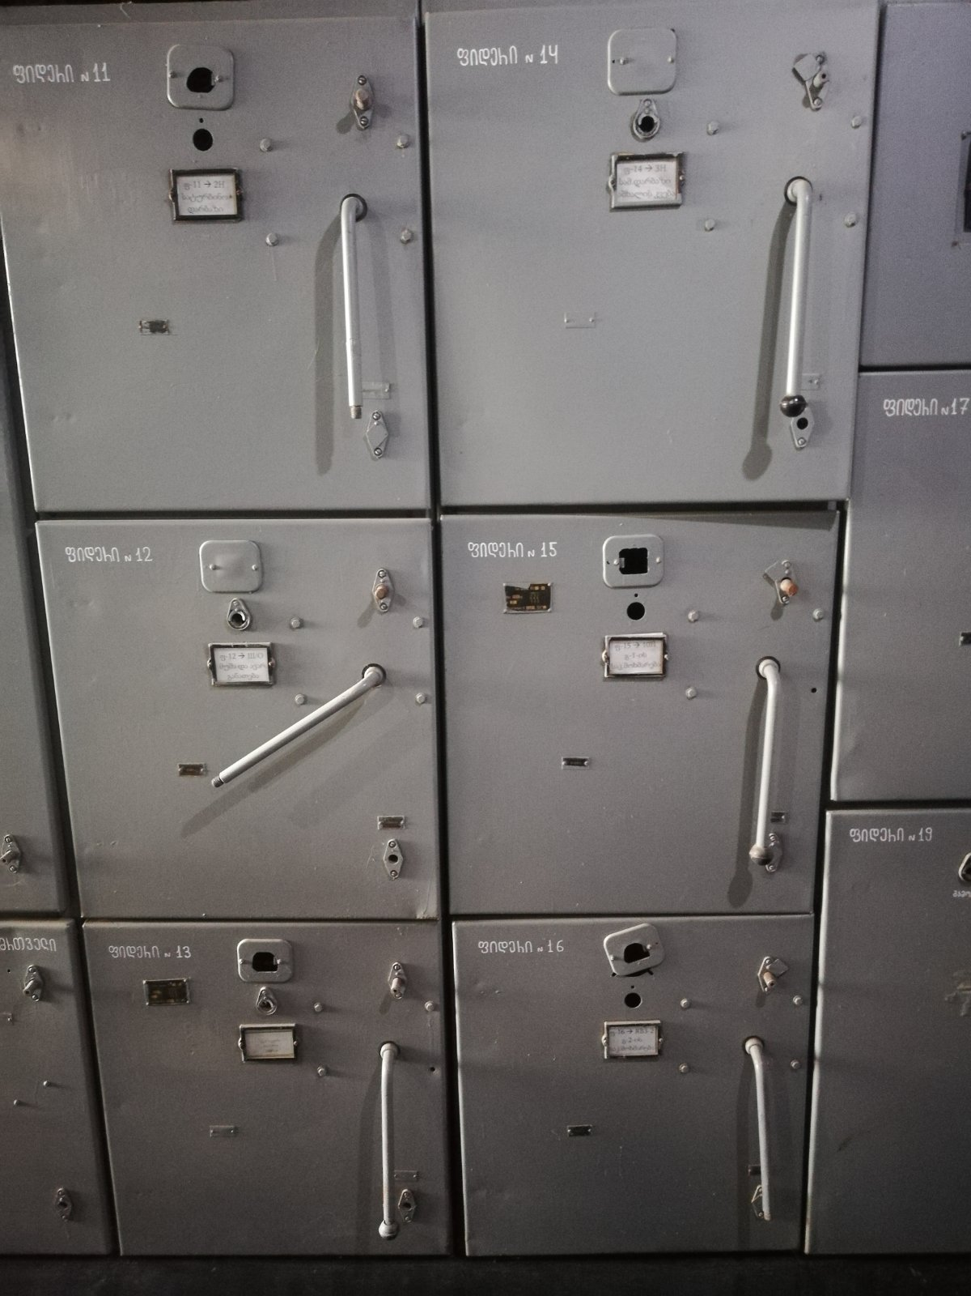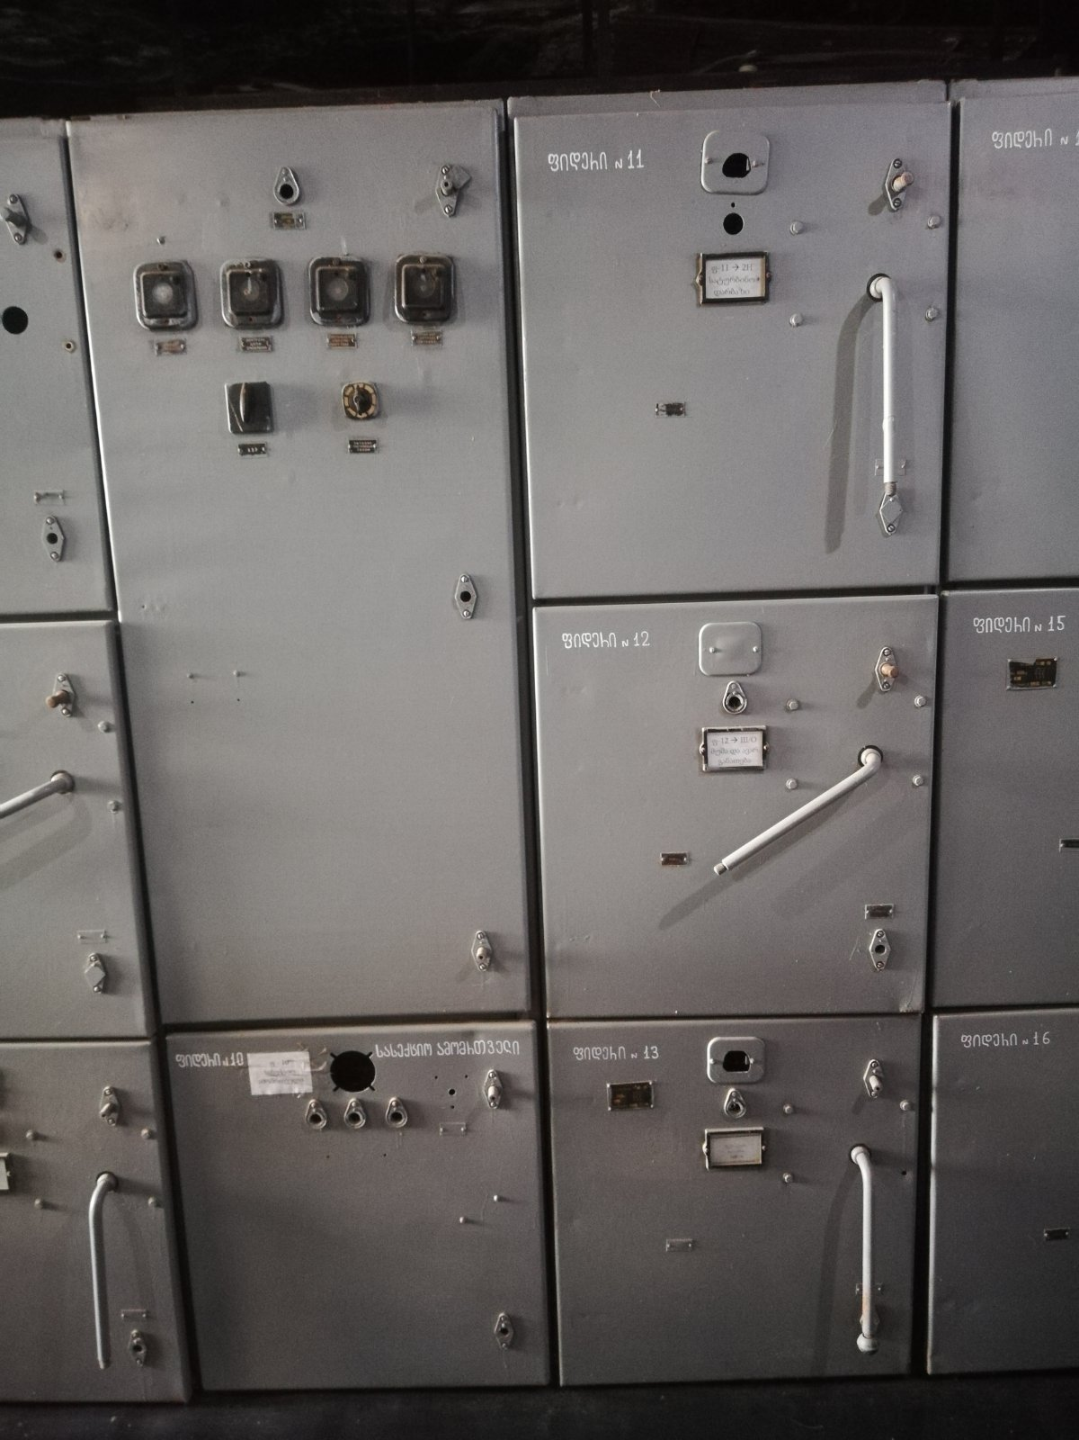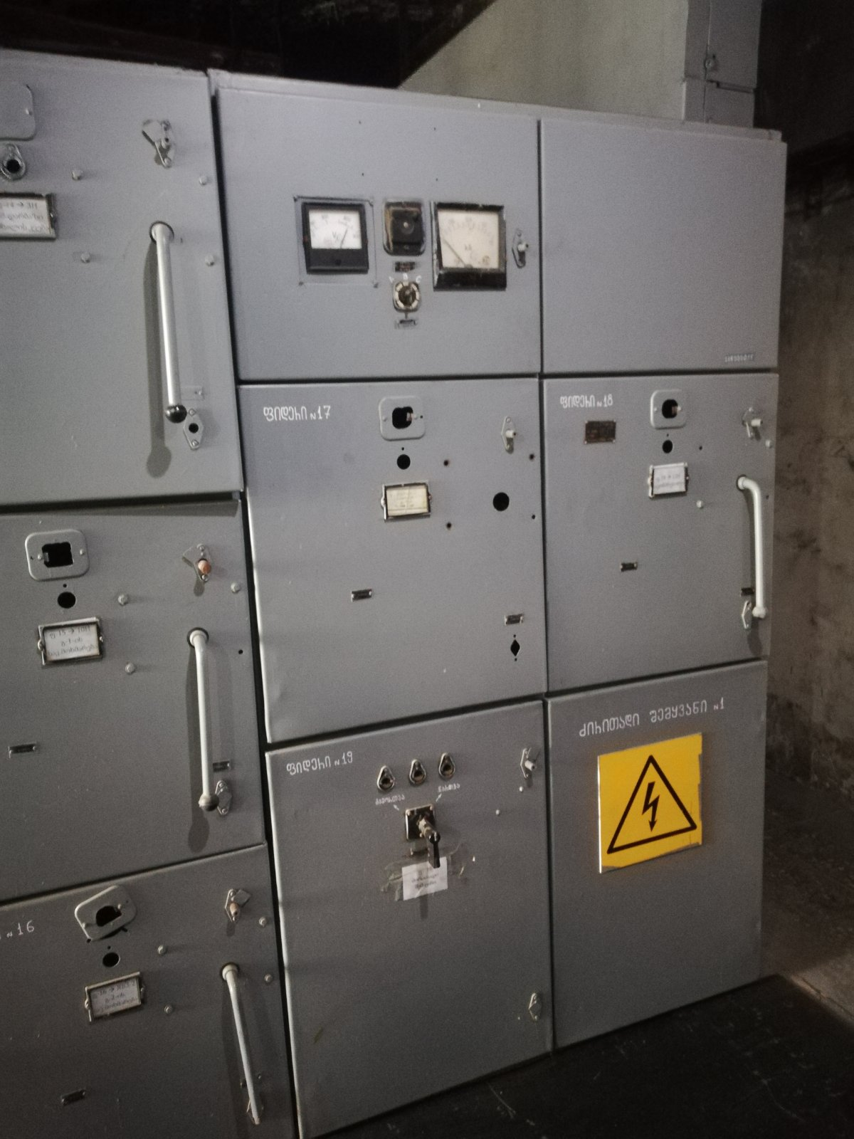

არსებული გამანაწილებელი მოწყობილობის კარადების განლაგების გეგმა

არსებული გამანაწიულებელი მოწყობილობის გაბარიტები

